**FORMATO PARA EL DESARROLLO DE COMPONENTE FORMATIVO**

|  |  |
| --- | --- |
| **PROGRAMA DE FORMACIÓN** | **TECNOLOGÍA EN REGENCIA DE FARMACIA** |

|  |  |  |  |
| --- | --- | --- | --- |
| COMPETENCIA | 210101062 – Controlar los inventarios según indicadores y métodos. | RESULTADOS DE APRENDIZAJE | 210101062-01. Reconocer los componentes requeridos en el inventario teniendo en cuenta características de los establecimientos farmacéuticos y niveles de complejidad. |

|  |  |
| --- | --- |
| **NÚMERO DEL COMPONENTE FORMATIVO** | 17 |
| **NOMBRE DEL COMPONENTE FORMATIVO** | Gestión de inventarios de un servicio farmacéutico. |
| **BREVE DESCRIPCIÓN** | El Tecnólogo de Regencia de Farmacia debe planear las compras, con base en la oportuna estimación de necesidades reales de productos farmacéuticos, medicamentos, cosméticos y dispositivos médicos, de acuerdo con la demanda del sector. Durante el proceso de almacenamiento de estos productos, la realización del inventario permite evidenciar lo que puede ofertar y la forma de lograr fidelidad del cliente. |
| **PALABRAS CLAVE** | FEFO, FIFO, inventario, stock, trazabilidad. |

|  |  |
| --- | --- |
| **ÁREA OCUPACIONAL** | 3 – SALUD |
| **IDIOMA** | Español |

1. **TABLA DE CONTENIDOS:**

**Introducción**

**1. Inventarios**

1.1 Componentes de un inventario

1.2 Tipos de inventarios, descripción y periodicidad

1.3 Características de los inventarios

**2. Productos y características**

2.1 Ficha técnica de los productos farmacéuticos

2.2. Aplicaciones de la ficha técnica

**3. Trazabilidad**

3.1 Stock

3.2 Funciones del stock en un servicio farmacéutico – farmacia droguería

3.3 Demanda/oferta

3.4 Precio, costo y utilidad de los productos farmacéuticos

3.5 Política de inventarios

**4. Control de rotación de los productos farmacéuticos**

4.1 Semaforización de los medicamentos, productos farmacéuticos y dispositivos médicos

4.2 Control de existencias o movimientos

4.3 Control de los deterioros

**5. Consecuencias de no hacer un buen inventario**

**6. Procedimiento para hacer inventario**

**7. Kardex**

1. **DESARROLLO DE CONTENIDOS:**

**Introducción**

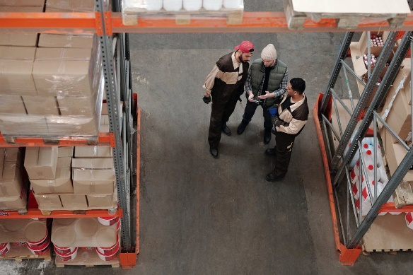En la actualidad todas las empresas, grandes y pequeñas, requieren abastecer sus activos, bienes y servicios para el normal desarrollo de sus actividades; por lo anterior, el sector farmacéutico no es la excepción. Tanto los servicios farmacéuticos de una institución prestadora de servicios de salud como una droguería, depósito de medicamentos y dispositivos médicos o una farmacia/droguería, deben gestionar todo el proceso de selección y adquisición con altos estándares de calidad, para que el almacenamiento se realice con una correcta manipulación y conservación de los productos y así garantizar la posterior distribución y/o dispensación de estos.

En el ciclo de gestión de cualquier servicio farmacéutico o farmacias de todo tipo y tamaño, se puede afirmar que generalmente las farmacias/droguerías, que mejores resultados económicos consiguen, realizan un inventario general de todos los productos farmacéuticos y cosméticos, cada uno o dos años.

**Hacer el inventario en una farmacia** consiste en la verificación manual de las cantidades físicas y reales en stock de cada producto, las cuales deben coincidir con las cantidades de cada producto registradas en el sistema o programa informático de gestión.

La responsabilidad es de cada agente involucrado en la recepción, almacenamiento, transporte y logística de productos farmacéuticos y dispositivos médicos, para asegurar las condiciones establecidas por los laboratorios fabricantes. Con base en lo anterior, el inventario es una herramienta importante para administrar el almacenamiento de medicamentos y dispositivos médicos. Los contenidos de los productos que la farmacia tiene en el local se detallan de forma ordenada y precisa.

**1. Inventarios**

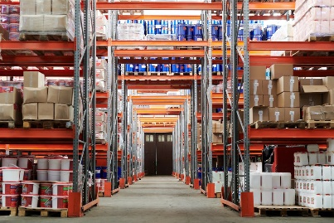

El inventario es una relación organizada de bienes y existencias (en este caso productos farmacéuticos), de una entidad o empresa (servicio o establecimiento farmacéutico), a una fecha determinada. Contablemente es una cuenta de activos en circulación que representan el valor de las mercancías existentes en un almacén.

Los inventarios son un punto crítico en las empresas del sector farmacéutico, convirtiéndose en uno de los indicadores de servicio y respuesta eficiente al paciente. Los niveles de demanda de medicamentos y dispositivos médicos constituyen los datos de entrada para la planeación y control de todas las áreas funcionales de las instituciones prestadoras de servicios de salud, incluyendo logística, marketing, producción y finanzas.La adquisición y almacenamiento de productos farmacéuticos es una tarea compleja que requiere de mucho tiempo, el inventario es continuo, ya que la entrada y salida de productos es constante.

**Es muy importante recordar que de acuerdo con la resolución 1403 del 2007:**

“Criterios de almacenamiento. Los dispositivos médicos y los medicamentos se almacenarán de acuerdo con la clasificación farmacológica (medicamentos) en orden alfabético o cualquier otro método de clasificación, siempre y cuando se garantice el orden, se minimicen los eventos de confusión, pérdida y vencimiento durante su almacenamiento. El sistema de segregación de los dispositivos médicos y medicamentos debe garantizar que el lote más próximo a vencerse sea lo primero en dispensarse”.

El desarrollo y control del inventario de una farmacia o servicios farmacéutico, está directamente relacionada con el volumen de su actividad diaria, con el nivel de complejidad en el cual se ejecuta; por lo tanto, el inventario de una empresa del sector farmacéutico depende del tamaño, volumen, estructura y características y principalmente a los procesos de selección y adquisición de medicamentos, dispositivos médicos y productos farmacéuticos, que constituyen las existencias reales de la empresa.

Las farmacias o droguerías cuentan con un gran stock de productos farmacéuticos, como son:

* Medicamentos.
* Dispositivos médicos.
* Productos de cosmetología.
* Medicamentos homeopáticos.
* Productos fitoterapeuticos.
* Entre otros.

Todos ellos se deben comprar y mantener para no quedarse sin existencias y poder distribuir, dispensar y/o venderlos a pacientes y clientes.

La siguiente figura 1 representa el proceso de realizar una toma física de inventario:

**Figura 1**

*Toma inventario físico*



Las existencias de productos en las farmacias tienen ciertas características:

* Productos similares en su nombre o empaque.
* Fechas de vencimiento.
* Algunos medicamentos tienen una vida útil corta, mientras que otros requieren de condiciones especiales de almacenamiento para asegurar la cadena de frío, por lo que deben tratarse con precisión durante el almacenamiento, como si se tratara de alimentos frescos.

El inventario depende del tipo de demanda que tenga el producto farmacéutico, la cual puede ser de dos tipos:



**Conceptos generales de inventario**

Es importante reconocer la terminología relacionada con los inventarios. En el glosario encontrará los conceptos generales pertenecientes a esta actividad, la cual se lleva a cabo en los servicios y establecimientos farmacéuticos.

**1.1 Componentes de un inventario**

Para garantizar el correcto desarrollo de un inventario, es necesario contar con una serie de componentes y materiales para su ejecución, entre ellos se encuentran:

**1.2 Tipos de inventarios, descripción y periodicidad**

Esta gestión se realiza mediante la ejecución de diferentes tipos de inventario, dependiendo de la cantidad de mercancías manipuladas, de la siguiente manera:

**1.3 Características de los inventarios**

Las tres características que identifican a los inventarios, son:

**2. Productos y características**

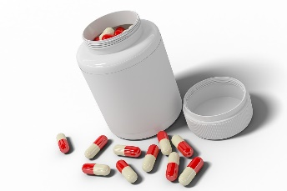

Se considera que el producto es una suma de características y atributos que son palpables (forma, tamaño, color, entre otros) e intangibles (marca, imagen de empresa, servicio, entre otros), las cuales el comprador acepta, en principio, como algo que va a satisfacer sus necesidades.

Uno de los objetivos principales de los inventarios es garantizar que estos productos roten, no se deterioren y generen beneficios a la empresa y sus clientes.

En los establecimientos y servicios farmacéuticos se encuentran productos característicos y funciones diferentes con respecto a su orientación, función, presentación, información técnica, requerimientos para su almacenamiento y otros aspectos importantes. Entre estos están:

* Medicamentos alopáticos.
* Fitoterapeuticos.
* Homeopáticos.
* Nutracéuticos.
* Dispositivos médicos.
* Reactivos diagnósticos
* Drogas blancas.
* Medicamentos de alto costo.
* Suplementos dietarios.
* Productos de aseo, limpieza y desinfección.
* Cosméticos.
* Productos biológicos.
* Productos biotecnológicos.

Todos ellos se consideran como productos tangibles que deben cumplir con las expectativas de los usuarios finales.

**2.1 Ficha técnica de los productos farmacéuticos**

Uno de los documentos más importantes que debe tener un servicio o establecimiento farmacéutico es la ficha técnica de productos farmacéuticos, ya que a través de esta se brinda información técnica importante para el manejo de estos dentro de las actividades del inventario.

Esta ficha, que también recibe el nombre de “**Resumen de las Características del Producto**” en el ámbito farmacéutico, es un documento oficial, aprobado por las autoridades sanitarias competentes, que contiene la información más relevante que se genera durante la investigación y evaluación de un producto farmacéutico.

**Características de la ficha técnica**

La ficha técnica de un producto farmacéutico presenta una información técnica muy relevante que sirve como guía de los profesionales de la salud para el manejo de estos.

La información que estas contienen varía según el producto farmacéutico, ya sea:

* Medicamento (homeopático, fitoterapeuticos, nutracéutico).
* Dispositivo médico.
* Cosmético.
* Biológico, etc.

A continuación, se presenta un ejemplo de las características de la estructura de una ficha técnica de un producto farmacéutico, donde se evidencia lo completo que es el documento, debido a que aplica tanto para establecimientos farmacéuticos comerciales como las farmacias/droguerías, droguerías y depósitos, como para los servicios farmacéuticos, porque la información abarca temas comerciales, de almacenamiento, conservación y clínicos.



|  |
| --- |
| **Llamado a la acción**  Para entender mejor la información requerida para que la ficha técnica de un medicamento esté completa, se invita al aprendiz a consultar en “ejemplo ficha técnica” donde se podrá observar de manera completa un ejemplo de la ficha técnica del medicamento Verapamilo.  Forma  Descripción generada automáticamente con confianza baja |

A continuación, se presenta un ejemplo de la estructura de una ficha técnica de los dispositivos médicos, donde se pueden observar sus características:

|  |
| --- |
| **Llamado a la acción**  Para entender mejor la información requerida para que la ficha técnica de un equipo médico este completa, se invita al aprendiz a consultar en “ejemplo ficha técnica dispositivo médico” donde se podrá observar de manera completa un ejemplo de la ficha técnica del dispositivo médico guantes estériles de látex.  Forma  Descripción generada automáticamente con confianza baja |

**2.2. Aplicaciones de la ficha técnica**

Se debe recordar que la ficha técnica es un documento de gran utilidad para todos los profesionales que hacen parte del sector farmacéutico y en general del sector salud. También es una herramienta para la autoridad sanitaria, debido a que abarca información legal y técnica de los productos farmacéuticos.

Tiene, entre otras, las siguientes aplicaciones:

**3. Trazabilidad**

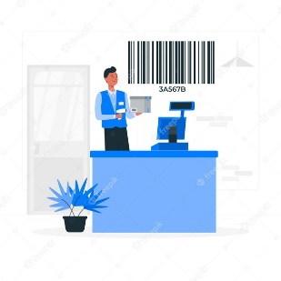

“Un sistema de gestión de la trazabilidad para la industria farmacéutica es lo que permite identificar y rastrear todos los productos farmacéuticos desde el fabricante hasta el proveedor de salud, minimizando así amenazas a la seguridad del paciente e ineficiencias a lo largo de la cadena de suministro”.

La rastreabilidad o trazabilidad, es la capacidad de rastrear el historial, la aplicación o la ubicación de una entidad (actividad, proceso, producto, organización, individuo) a través de la información almacenada en un registro.

“Le corresponde al INVIMA garantizar la identificación de los medicamentos en cualquier parte de la cadena de distribución, desde la producción hasta el consumidor final, mediante una tecnología de señalización, con el objetivo de evitar la falsificación, adulteración, vencimiento y contrabando.

Colombia viene trabajando en un piloto basado en la aplicación de estándares internacionales que garanticen la seguridad y calidad de los medicamentos y dispositivos médicos en todos los procesos del ciclo de gestión de cualquier servicio farmacéutico, distribuidor mayorista y sus respectivas droguerías.

* Caracterizar los flujos de producto e información en el sector salud.
* Identificar las oportunidades de mejora en los procesos de trazabilidad y visibilidad de la cadena de abastecimiento.
* Diseñar y validar un modelo de trazabilidad y visibilidad que permita integrar la información de cada uno de los nodos, incluyendo las actividades de inspección, vigilancia y control.
* Desarrollar el prototipo que pueda ser probado en una operación real.
* Documentar los impactos, aprendizajes y recomendaciones que permitan mejorar el prototipo realizado.
* Establecer los requerimientos técnico-funcionales mínimos de la plataforma tecnológica a utilizar para el despliegue del sistema de trazabilidad.
* Establecer hoja de ruta para la implementación a nivel nacional.”

(GS1, 2017). Ley 1122 de 2007, en su numeral 34, literal d.

**3.1 Stock**

En una farmacia o droguería, el inventario se realiza para conocer el surtido y la circulación de los productos. De acuerdo con lo anterior se tendrá una idea precisa y concreta de los productos disponibles y permite decidir cuándo realizar un pedido con el proveedor. Este cálculo se denomina pedido anticipado porque el momento exacto para solicitar el medicamento depende de la tasa de consumo y el tiempo de rotación.

A continuación, se describen los tipos de stock según su función en el proceso de inventario (ver tabla 1):

**Tabla 1**

*Tipos de stock*

|  |  |  |
| --- | --- | --- |
| **Función** | **Descripción** | **Ejemplo** |
| Stock de ciclo | Existencias para cubrir la demanda mientras llega el próximo pedido. | Si una tienda vende 10 cartones de leche al día y el lechero pasa cada tres días, necesitará 30 cartones hasta la llegada del siguiente pedido. |
| Stock estacional | Existencias disponibles para aumentos esperados de la demanda. | Las fábricas de turrón necesitan más existencias cuando se aproxima la campaña de navidad. |
| Stock de tránsito | Existencias pendientes de ser entregadas (o terminadas de fabricar) y en el trayecto de destino. | Una empresa tiene tres cajas de conservas paletizadas para entregarlas al cliente. |
| Stock óptimo | Nivel adecuado de existencias almacenadas para atender la posible demanda, pero sin generar un exceso inútil. | En las fiestas de carnaval, una tienda de disfraces debe contar con un aumento de mercancía en el almacén para satisfacer la demanda, pero sin exceso para no generar stock muerto después de la temporada. |
| Stock de seguridad | Existencias previstas para hacer frente a un incremento puntual de la demanda o a un retraso en la entrega del pedido. | Una librería está pendiente de recibir el pedido de cuadernos en septiembre y el proveedor se retrasa. Si tiene cuadernos extras, podrá compensar el retraso y atender la demanda en ese lapso. |
| Stock de presentación | Existencias expuestas al público en el comercio. | La ropa expuesta en un escaparate. |
| Stock de especulación | Se compran existencias ante un futuro incremento de los precios o ante la dificultad de su suministro. | Una empresa compra aceite en cantidad después de saber que el próximo año habrá poca cosecha de aceituna. |
| Stock de anticipación | Stock que se acumula ante un incremento previsto de las ventas. | Se lanza una campaña de publicidad que dará lugar a un aumento de las ventas del 1%. |
| Stock de recuperación | Existencias usadas que se pueden volver a utilizar en su totalidad o al menos en parte. | Envases de vidrio de una industria embotelladora. |
| Stock muerto | Existencias que no pueden ser reutilizadas ni vendidas por un cambio en la demanda o en las necesidades del cliente. | Una tienda posee artículos obsoletos de hace dos temporadas y no hay demanda real para adquirir el producto. |
| Stock máximo | Cantidad máxima de existencias que es posible almacenar. | Un almacén donde solo hay espacio para 20 cajas en las estanterías y 10 más apiladas en el suelo. No se podrá pedir más mercancía hasta que se libere ese espacio. |

Nota. Tomada de McGraw Hill España. La gestión de stock. (s.f.).

La siguiente imagen presenta gráficamente algunos de estos stocks (ver figura 2).

**Figura 2**

*Gráfico tipos de stock*

Nota. Adaptada de McGraw Hill España. La gestión de stock. (s.f.).

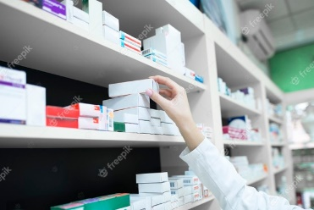El stock o existencias, es el conjunto de productos almacenados por una empresa. Estas existencias se refieren no solo a los medicamentos y dispositivos médicos, sino también a las materias primas de las centrales de mezclas y a los productos terminados dispuestos para ser entregados a clientes.

La gestión de stocks está muy ligada con la evaluación contable de las existencias como activos en la contabilidad de las empresas, en este caso de los depósitos de medicamentos, farmacias o droguerías. Como resultado de las variables contables de un negocio, han surgido distintas estrategias de gestión de stocks, que no tienen relación con la contabilidad. Estas pueden ser:

**3.2 Funciones del stock en un servicio farmacéutico – farmacia droguería**

A continuación, se describen las funciones del stock en servicios farmacéuticos.

En empresas como las Instituciones Prestadoras de Servicios de Salud (IPS), el manejo de los niveles de medicamentos e insumos como dispositivos médicos, y elementos de protección personal para la prestación del servicio de salud al paciente, en unidades quirúrgicas o en la unidad de cuidados intensivos, resulta difícil debido a factores como:

* La alta variabilidad de la demanda de servicios.
* La dinámica de los convenios con proveedores externos.
* La atención de lo inesperado e impredecible.
* Otros factores como los derivados de la alta complejidad y el estrés situacional del servicio.

**¿Sabía que una característica común a todos los productos farmacéuticos es la necesidad de mantenerlos en constante movimiento?**

Esto se debe a que el proceso de fabricación requiere que la materia prima se extraiga del entorno natural y luego se convierta en un proceso de fabricación para convertirlo en un producto terminado comercializable. Si no se cumplen, la cadena de suministro pierde su significado, convirtiendo la pérdida de ingresos debido a la falta de inventario de ciertos productos en tiendas físicas o virtuales, una de las fallas más comunes para las empresas y, lamentablemente, los clientes están mal acostumbrados.

Con el fin de complementar la información tratada, se invita a ver el vídeo “Manejo de stock en la farmacia” del material complementario.

|  |
| --- |
| **Llamado a la acción**  En la presentación “Gestión de inventarios” se podrá encontrar información y material adicional en relación con las temáticas tratadas.   |

**3.3 Demanda/oferta**

**Demanda**: se refiere a la cantidad de bienes o servicios que se solicitan o se desean en un determinado mercado de una economía a un precio específico.

**Oferta**: hace referencia a la cantidad de bienes, productos o servicios que se ofrecen en un mercado bajo unas determinadas condiciones.

En este sentido, la demanda de los productos farmacéuticos se podría considerar como una demanda que se deriva de la demanda por servicios médicos, ya que esta se constituye como el punto de partida para la prescripción médica (mercado ético), distribución y consumo final.

Todos estos factores afectan los inventarios en cuanto a la rotación de los productos farmacéuticos, ya que, a mayor demanda de estos, dicha rotación es también mayor y se podrán ofrecer con mayor regularidad estos productos.

**3.4 Precio, costo y utilidad de los productos farmacéuticos**

De manera general se define como costo al precio pagado por un bien o servicio, este es asumido por el comprador. El precio es un término utilizado para la cantidad que inicialmente se pide, ofrece o paga por un bien o servicio.

Si se resta al precio de venta, los costos, gastos y ese resultado es una diferencia positiva, a esto se le considera utilidad.

**Ejemplo:** el precio del medicamento Verapamilo 120 mg caja por 30 tabletas es de $7000 y los gastos generados son $2000, dicha diferencia será de $5000. A esto se le considerará la utilidad de cada caja vendida de este medicamento.

**3.5 Política de inventarios**

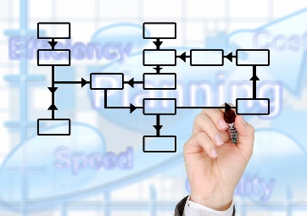Los productos farmacéuticos son los activos más importantes de los proveedores de atención médica o servicios de salud, las farmacias, los depósitos mayoristas y minoristas; las farmacias o droguerías, deben administrarse de la manera más eficiente y efectiva posible, es por ello que en la gestión de inventarios debe hacerse un control estricto en el stock, en los deterioros y en las fechas de vencimientos.

La administración de cada servicio farmacéutico define la política de inventario que se aplicará en determinada empresa o negocio del sector farmacéutico; básicamente se busca el punto de equilibrio para hacer rentable todo el proceso. Generalmente se determina de acuerdo con el costo de los productos farmacéuticos frente a la demanda y/o utilización de estos. Entre los indicadores más utilizados para generar la Política de inventarios se encuentran:

* Costo directo de reabastecer el inventario.
* Costo de mantener unidades en inventario.
* Costo de tener un faltante de unidades.

El objetivo de la Política de inventarios es minimizar el costo total de inventario por unidad de tiempo (1 año).

**4. Control de rotación de los productos farmacéuticos**

Cometer errores durante la revisión del inventario en la rotación de los productos farmacéuticos, puede generar devoluciones de los clientes, tiempo perdido, stock caducado y pérdida de imagen del producto; esto sin mencionar el riesgo que representa para la salud del paciente el consumo o utilización de un producto vencido o en mal estado.

**4.1 Semaforización de los medicamentos, productos farmacéuticos y dispositivos médicos**

Es el proceso de identificación de los productos farmacéuticos próximos a vencer, de manera simple y rápida. En este, se logra identificar el rango de fecha de vencimiento para ser comercializado.

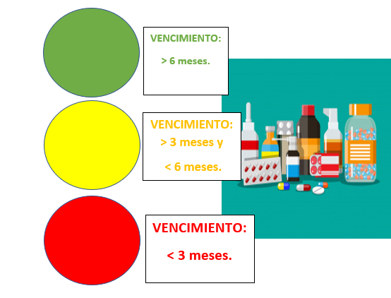

**4.2 Control de existencias o movimientos**

Se pretende comparar el inventario real con el inventario que muestra el software de información, en función del movimiento de los productos que entran y salen de la empresa.

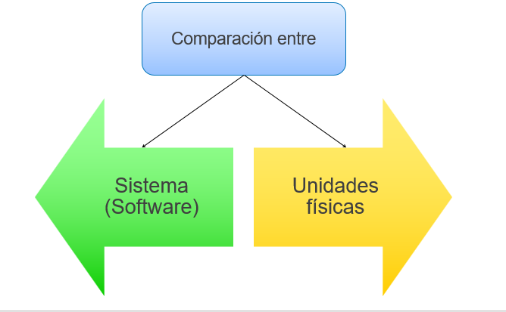

**4.3 Control de los deterioros**

Se habla de deterioros cuando se refiere a daños, averías o a posibles pérdidas de medicamentos y/o dispositivos médicos, por obsolescencia programada, vencimientos o regulares condiciones de conservación y transporte. El control de las características fisicoquímicas y la estabilidad del producto farmacéutico se deben controlar durante los procesos de recepción y almacenamiento, por lo anterior si se reciben productos no conformes, es prioritario hacer las devoluciones respectivas en las Actas de Devoluciones.

Igualmente, si durante el proceso de inventario se detectan productos farmacéuticos deteriorados o vencidos, que no fueron identificados con anterioridad se debe informar para hacer el ajuste respectivo, dando de baja aquellos que no pueden ser distribuidos o dispensados, lo cual significa una perdida en los activos de la empresa.

El inventario es un elemento fundamental entre los procesos de oferta y demanda, porque se ve afectado por diferentes factores, como son las diferencias de precio lo cual modifica la oferta. Entre otros tenemos: factores internos creados por políticas que la empresa puede implementar; mientras que los factores externos son creados por situaciones sobre las que la empresa no tiene control. Se puede hablar de factores controlables, como la cantidad a pedir, la fecha y costo del pedido; mientras que los factores no controlables como la demanda, el plazo de entrega, la caducidad o vencimiento, espacio para el almacenamiento y los costos de gestión; en determinado momento pueden hacer que una farmacia o droguería no alcance su punto de equilibrio y fácilmente llegue a perder dinero poniendo en riesgo su punto de equilibrio.

El inventario en una central de mezclas o en un servicio de unidosis, es clasificado por el sistema de producción en función del valor agregado:

* Seguridad para el paciente.
* Menor número de eventos adversos.

La clasificación es la siguiente:

* Materias primas.
* Trabajos en proceso.
* Productos terminados.

Las materias primas se refieren a los materiales necesarios para fabricar un producto e incluyen todos los requeridos para el ensamblaje que necesitan un procesamiento adicional.

**5. Consecuencias de no hacer un buen inventario**

La imagen representa algunas de las consecuencias de la no realización de un adecuado inventario:

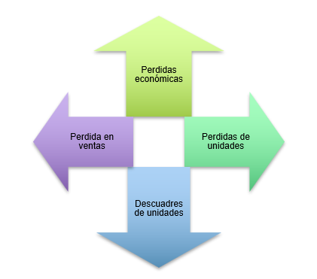

**6. Procedimiento para hacer inventario**

La siguiente imagen representa un proceso genérico para la realización del inventario:

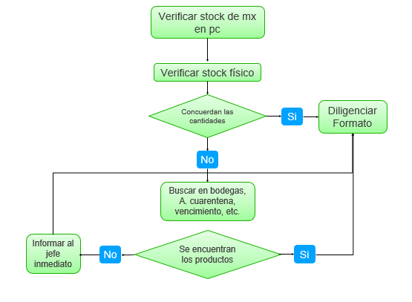

Los pasos para realizar inventario en la farmacia son:



**7. Kardex**

Es el principal instrumento de la gestión:

* Se hace uno para cada producto basándote en la lista de precios.
* Debe ser actualizado cada vez que hay un movimiento (entrada, salida, baja).
* Sirve para conocer el consumo mensual de la mercancía o productos.
* Ayuda a crear el pedido de manera racional, con la fácil localización de pérdidas.

La siguiente imagen muestra algunos de los elementos que se incluyen en un Kardex (ver figura 3).

**Figura 3**

*Elementos de un Kardex*

|  |  |  |  |  |  |
| --- | --- | --- | --- | --- | --- |
| Nombre del medicamento | | | Ácido acetil salicílico | | |
| Concentración | | | 500 mg | | |
| Presentación | | | Tabletas | | |
| Máxima cantidad a pedir (si pides más se vencerá) | | | Stock máximo: **315** | | |
| Mínima cantidad a tener | | | Stock mínimo: **45** | | |
| **Fecha** | **Documento** | **Entrada** | **Salida** | **Saldo** | **Observación** |
| 01-01-21 | b/v 123 diremid | 200 |  | 200 |  |
| 02-01-21 |  |  | 25 | 175 |  |
| 05-01-21 |  |  | 50 | 125 |  |
| 13-01-21 |  |  | 35 | **90** |  |
|  |  |  |  |  |  |
|  |  |  |  | **45** |  |

1. **ACTIVIDADES DIDÁCTICAS (OPCIONALES SI SON SUGERIDAS)**

|  |  |
| --- | --- |
| **DESCRIPCIÓN DE ACTIVIDAD DIDÁCTICA** | |
| Nombre de la Actividad |  |
| Objetivo de la actividad |  |
| Tipo de actividad sugerida |  |
| **Archivo de la actividad**  **(Anexo donde se describe la actividad propuesta)** |  |

1. **MATERIAL COMPLEMENTARIO:**

|  |  |  |  |
| --- | --- | --- | --- |
| **Tema** | **Referencia APA del Material** | **Tipo de material**  **(Video, capítulo de libro, artículo, otro)** | **Enlace del Recurso o**  **Archivo del documento o material** |
| Inventarios | Resolución 1403 de 2007. [Ministerio de la Protección social]. Por la cual se determina el Modelo de Gestión del Servicio Farmacéutico, se  adopta el Manual de Condiciones Esenciales y Procedimientos y se dictan otras disposiciones. 14 de mayo 2007. | Documento | Anexos/Anexo4_CF017_resolución_1403_2007.pdf |
| Decreto 780 de 2016. [Ministerio de Salud y Protección-Social]. Por medio del cual se expide el Decreto Único Reglamentario del Sector Salud y  Protección Social. 6 mayo de 2016. | Documento | Anexos/Anexo6_CF017_decreto_780_de_2016_sector_salud_y_protección_social.pdf |
| Resolución 2955 2007. [Ministerio de la Protección Social]. Por la cual se modifican algunos numerales del Manual de Condiciones Esenciales y  Procedimientos del Servicio Farmacéutico, adoptado mediante Resolución 1403 de 2007  y se dictan otras disposiciones. 27 de agosto 2007. | Documento | Anexos/Anexo5_CF017_resolución_2955_de_200.pdf |
| Sto ck | Kairos, C. (2020). *Manejo de stock en la farmacia* [Video]. YouTube. https://www.youtube.com/watch?v=pOnRvwRfB-8 | Video | https://www.youtube.com/watch?v=pOnRvwRfB-8 |

1. **GLOSARIO:**

|  |  |
| --- | --- |
| **TÉRMINO** | **SIGNIFICADO** |
| **Almacén:** | Un almacén es el espacio en el que se alojan las mercancías. Además, en este centro se suelen realizar funciones complejas, tales como recepción, preparación de pedidos, etiquetado y expedición. |
| **Auditoría de inventarios** | Una auditoría de inventarios es un conjunto de procedimientos para comprobar el correcto registro, flujo y valuación de inventarios, así como la correcta aplicación de las técnicas de administración definidas. |
| **Cadena de suministro** | La cadena de suministro es el conjunto de procesos, instalaciones, actores y medios involucrados, directa e indirectamente, en la búsqueda de satisfacer las necesidades del cliente. |
| **Canales de distribución** | Los canales de distribución son los caminos que sigue un producto desde que es producido hasta que llega al usuario final, así como las organizaciones involucradas en dicho proceso. |
| **Centro de distribución** | Un centro de distribución es una infraestructura logística donde se almacenan mercancías y se embarcan las órdenes de salida para su distribución a comercios mayoristas o minoristas. |
| **Gestión de almacenes** | La gestión de almacenes es el proceso logístico que se encarga de la recepción, almacenamiento, movimientos o transferencias y mantenimiento de las mercancías en un almacén. |
| **Gestión de inventarios** | La gestión de inventarios consiste en las actividades de administración de existencias de una empresa, así como de determinación de políticas, estrategias y técnicas para el control de inventario. |
| **Inventario de seguridad o de reserva** | El inventario de seguridad o de reserva es una protección ante la variabilidad de la demanda y del tiempo de reabastecimiento. |
| **Inventario en tránsito** | El inventario en tránsito es aquel que se encuentra entre los puntos de producción o almacenamiento cuando el transporte no es instantáneo. |
| **Inventario final** | El inventario final son las existencias de mercancía, así como su correspondiente valor, al final del periodo contable. Sirve para determinar ganancias o pérdidas. |
| **Lote** | El lote es una cantidad de artículos de inventario que se reciben o producen en una fecha específica, con un costo determinado. Proporciona una base para calcular costos. |
| **Materia prima** | La materia prima es todo bien antes de ser transformado en un proceso de producción, para convertirse en un producto apto para su venta, es decir, en un bien de consumo. |
| **Mercancía** | La mercancía es un bien económico o escaso que se puede vender o comprar. Es un producto del trabajo que se elabora para su venta, no para el consumo propio. |
| **Nivel de inventario o de stock** | El nivel de inventario o stock es el control de la cantidad óptima de mercancías, para evitar la venta perdida o costo de oportunidad, así como el exceso de productos. |
| **Pérdida de mercancía** | La pérdida de mercancía es un riesgo que se produce al transportar los productos, especialmente en las exportaciones. Se genera por las distancias, las condiciones de transportación y la manipulación de los productos. |
| **Punto de reorden** | El punto de reorden es el nivel de existencias señalado para reabastecer un artículo. Se calcula tomando en cuenta el tiempo de entrega, el pronóstico de la demanda y el nivel de servicio. |
| **Reaprovisionamiento continuo** | El reaprovisionamiento continuo es un sistema de vigilancia permanente de los inventarios, para evitar que las existencias se agoten y no se pueda atender la demanda de los clientes. |
| **Recepción de mercancías** | La recepción de mercancías es el proceso en el cual los productos adquiridos a un proveedor llegan al almacén para ser clasificados, controlados y, posteriormente, ubicados en este. |
| **Rotación de inventario** | La rotación de inventario es el número de veces que el stock es renovado en cierto periodo, es decir, cuántas veces el inventario se convierte en dinero o cuentas por cobrar. |
| **Sistema de inventario** | El sistema de inventario es un método de control de almacén, que permite asegurar el aprovisionamiento de mercancías y reducir los costos por pedido y por material faltante. |
| **Software de gestión de inventarios** | El software de gestión de inventarios es un programa informático que le proporciona al negocio una visión general del inventario, herramientas de planificación y datos sobre la ubicación del stock. |
| **Valoración de inventario** | La valoración de inventario es la medición de las unidades de almacén en términos monetarios. Las técnicas más utilizadas son la identificación específica y primeros en entrar, primeros en salir (PEPS). |

1. **REFERENCIAS BIBLIOGRÁFICAS:**

Arenal Laza, C. (2020). *Gestión de inventarios: UF0476*. Editorial Tutor Formación. https://elibro-net.bdigital.sena.edu.co/es/lc/senavirtual/titulos/126745

Tecnipesa. (2022). Automatice la gestión de su almacén y controle la trazabilidad de los medicamentos. https://www.tecnipesa.com/soluciones/trazabilidad-producto/trazabilidad-farmaceutica

Bind ERP. (2021). *Glosario de Inventarios*. https://www.bind.com.mx/Glosario/Categoria/1-inventarios

Cruz Fernández, A. (2017). *Gestión de inventarios. UF0476*. IC Editorial. https://elibro-net.bdigital.sena.edu.co/es/ereader/senavirtual/59186?page=10

Resolución 1403 de 2007. [Ministerio de la Protección social]. Por la cual se determina el Modelo de Gestión del Servicio Farmacéutico, se adopta el Manual de Condiciones Esenciales y Procedimientos y se dictan otras disposiciones. 14 de mayo 2007. http://autorregulacion.saludcapital.gov.co/leyes/Resolucion_1403_de_2007.pdf

1. **CONTROL DEL DOCUMENTO**

|  |  |  |  |  |
| --- | --- | --- | --- | --- |
|  | **Nombre** | **Cargo** | **Dependencia** | **Fecha** |
| **Autor (es)** | Emilia Sarmiento Mora | Experta Temática | Regional Antioquia - Centro de Servicios de Salud. | Agosto 2021 |
| Lina Marcela Ayala Pardo | Experta Temática | Regional Antioquia - Centro de Servicios de Salud. | Agosto 2021 |
| Edwing Amir Moreno Moreno | Experto Temático | Regional Antioquia - Centro de Servicios de Salud. | Agosto 2021 |
| Gustavo Santis Mancipe | Diseñador instruccional | Regional Distrito Capital – Centro de Diseño y Metrología. | Agosto 2021 |
| Ana Catalina Córdoba Sus | Revisora Metodológica y Pedagógica | Regional Distrito Capital – Centro para la Industria de la Comunicación Gráfica. | Septiembre 2021 |
| Rafael Neftalí Lizcano Reyes | Asesor pedagógico | Regional Santander - Centro Industrial del Diseño y la Manufactura. | Agosto 2021 |
| Jhon Jairo Rodríguez Pérez | Corrector de estilo | Regional Distrito Capital - Centro de Diseño y Metrología. | Junio 2022 |

1. **CONTROL DE CAMBIOS**

|  |  |  |  |  |  |
| --- | --- | --- | --- | --- | --- |
|  | **Nombre** | **Cargo** | **Dependencia** | **Fecha** | **Razón del Cambio** |
| **Autor (es)** |  |  |  |  |  |
|  |  |  |  |  |